|  |  |
| --- | --- |
|  |  |

**ПЛАН ЗАСТРОЙКИ**

**по компетенции «Преподавание английского языка в дистанционном формате»**

**Итогового (межрегионального) этапа Чемпионата по профессиональному мастерству «Профессионалы»**

2025 г.

**Общая зона конкурсной площадки**

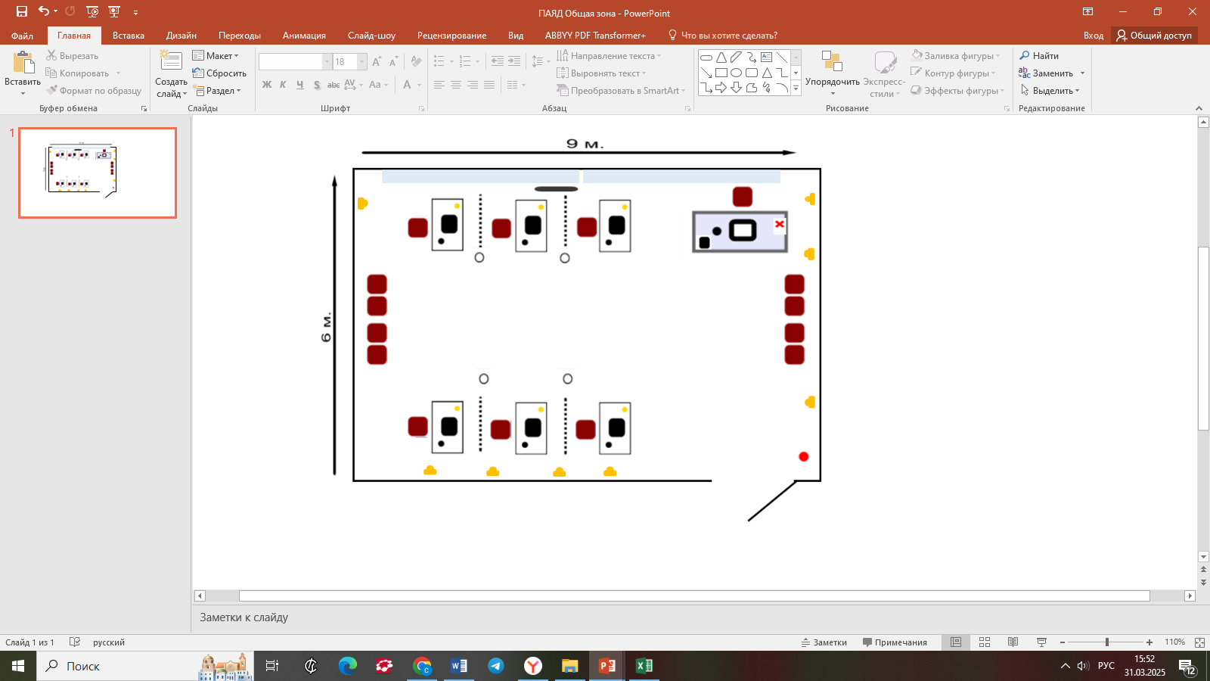

**Комната экспертов и ГЭ**

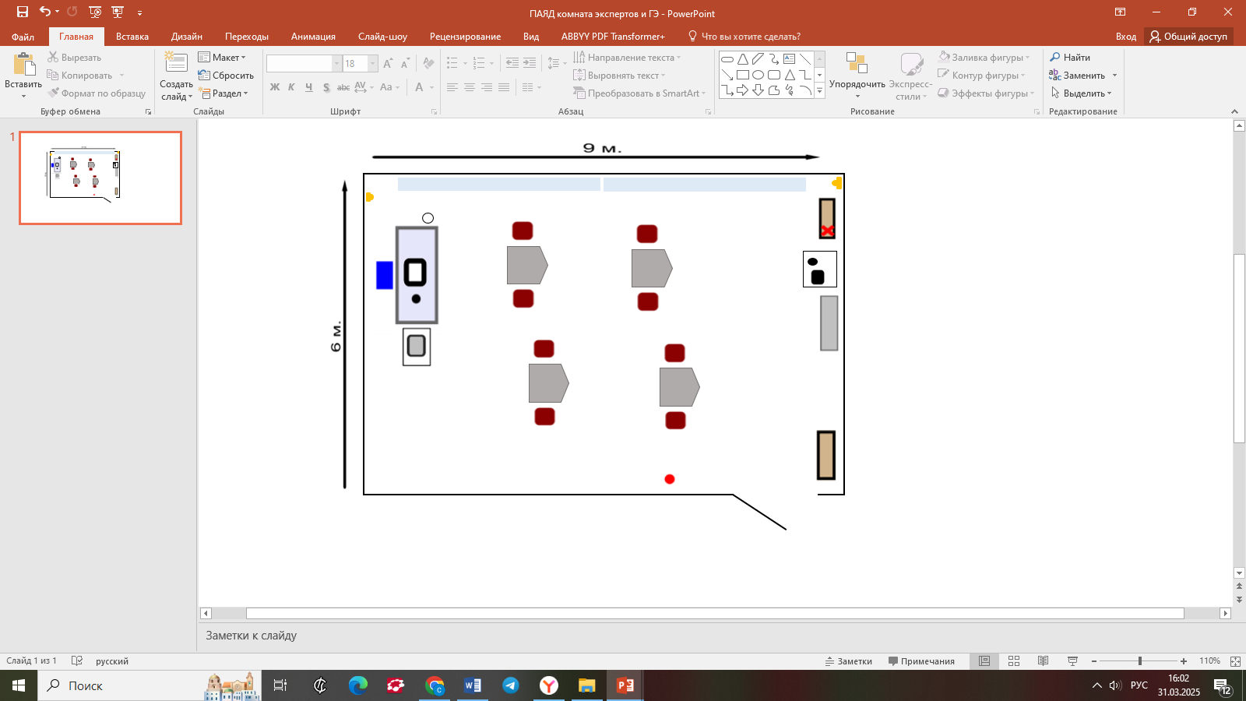

**Комната участников**

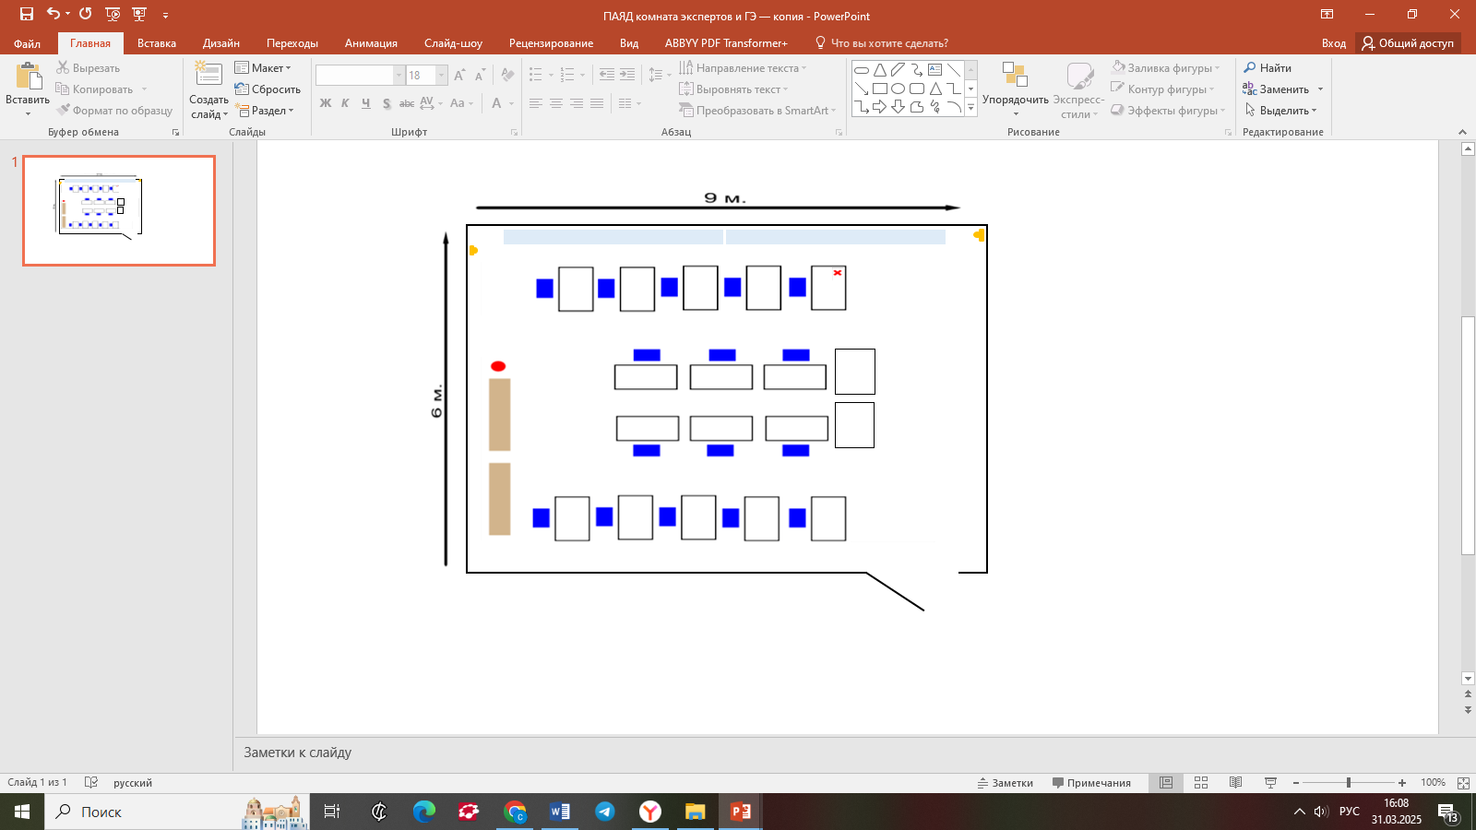

**Условные обозначения**

